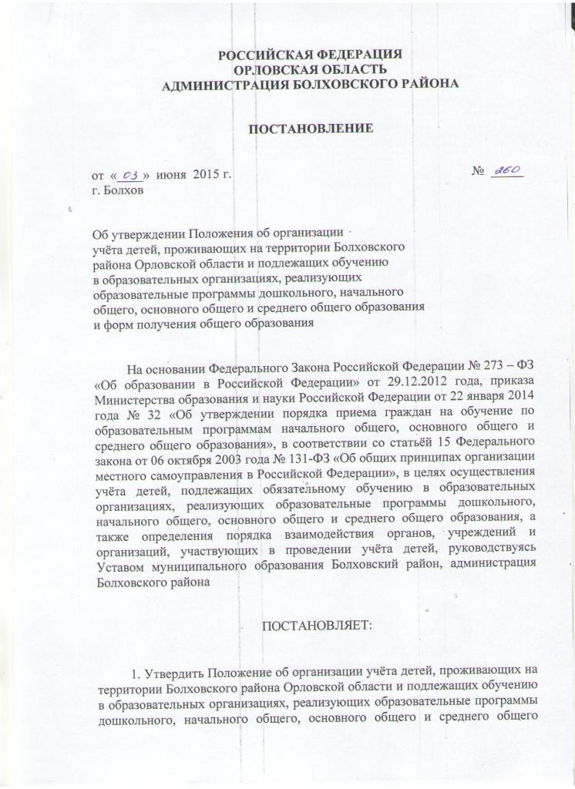
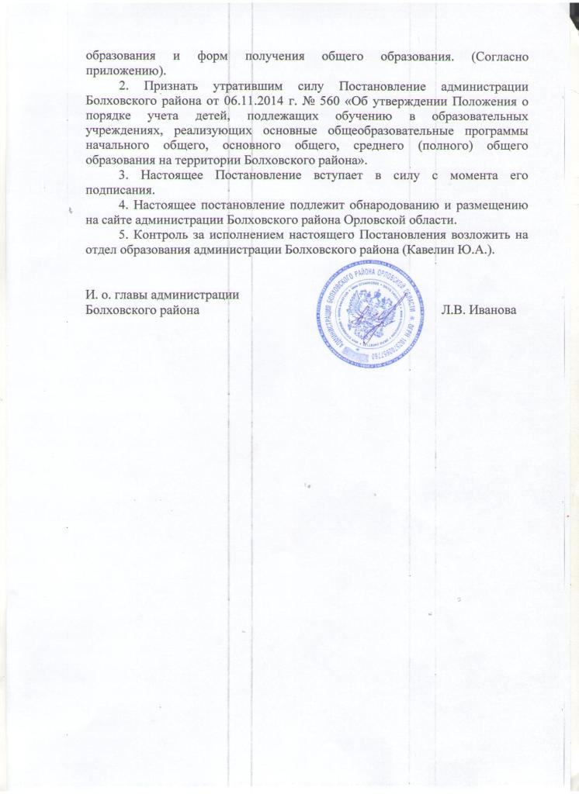
Приложение
к постановлению главы
администрации Болховского района
№260 от 03.06.2015 года
Положение
об организации учета детей, проживающих на территории Болховского района Орловской области и подлежащих обучению в образовательных организациях, реализующих программы дошкольного, начального общего, основного общего, среднего общего образования и форм получения общего образования

1. Общие положения
1.1. Настоящее положение об организации учета детей, проживающих на территории Болховского района, разработано в соответствии с Конституцией Российской Федерации, Законом Российской Федерации от 29.12. 2012 года № 273-ФЗ "Об образовании в Российской Федерации", Федеральным законом от 24.06.1999г. №120-ФЗ «Об основах профилактики безнадзорности и правонарушений несовершеннолетних» и в целях осуществления ежегодного персонального учета детей, подлежащих обучению по образовательным программам дошкольного, начального общего, основного общего, среднего общего образования, а также взаимодействия органов, учреждений и организаций, участвующих в осуществлении учета детей.
1.2. Настоящее Положение определяет порядок учета детей, подлежащих обучению в муниципальных образовательных организациях Болховского района по образовательным программам дошкольного, начального общего, основного общего, среднего общего образования и форм получения образования, определенных родителями (законными представителями) детей.
1.3. Обязательному ежегодному персональному учету подлежат все дети в возрасте от 0 до 18 лет, проживающие (постоянно или временно) или пребывающие на территории Болховского района, независимо от наличия (отсутствия) регистрации по месту жительства (пребывания) в целях обеспечения их конституционного права на получение общего образования.
1.4. Выявление и учет детей, подлежащих обязательному обучению по образовательным программам начального общего, основного общего и среднего общего образования, но не получающих общего образования, осуществляется в рамках взаимодействия органов и учреждений системы профилактики безнадзорности и правонарушений несовершеннолетних совместно с заинтересованными лицами и организациями в соответствии с действующим законодательством.
1.5. Информация по учету детей подлежит сбору, передаче, хранению и использованию в порядке, обеспечивающем ее конфиденциальность, в соответствии с требованиями действующего законодательства РФ.

2. Организация работы по учету детей
2.1. Организацию работы по учету детей, подлежащих обязательному обучению в образовательных организациях, реализующих образовательные программы дошкольного, начального общего, основного общего, среднего общего образования осуществляет Отдел образования администрации Болховского района (далее – Отдел образования).
2.2. Учет детей осуществляется путем формирования единой информационной базы данных о детях в возрасте от 0 до 18 лет, подлежащих обязательному обучению. Единая база данных формируется, ведется и находится (хранится) в Отделе образования.
2.3. В работе по учету детей на территории Болховского района участвуют:
- Отдел образования администрации Болховского района;
- образовательные организации Болховского района;
- комиссия по делам несовершеннолетних и защите их прав (по согласованию);
- администрации сельских поселений Болховского района и города Болхов (по согласованию);
- казенное учреждение Орловской области «Отдел социальной защиты населения» филиал по Болховскому району (в пределах своей компетенции) (по согласованию);
- МО МВД России «Болховский» (в пределах своей компетенции);
- территориальный сектор ЗАГС Болховского района (в пределах своей компетенции) (по согласованию);
- БУЗ Орловской области Болховская ЦРБ, ФАПы (в пределах своей компетенции) (по согласованию);
- другие органы и учреждения системы профилактики безнадзорности и правонарушений несовершеннолетних в Болховском районе (в пределах своей компетенции).
2.4. Источниками для составления списков могут служить:
- данные о регистрации по месту жительства или месту пребывания (карточки регистрации, поквартирные карточки, домовые (поквартирные) книги и т.д.), представляемые по запросу органами регистрационного учета;
- данные учреждений здравоохранения, расположенных на территории Болховского района, о детях от 0до 18 лет, обслуживающихся в медицинских организациях по состоянию на 01 января;
- данные электронной системы учета детей в возрасте от 0 до 7 лет, ожидающих предоставления места в организациях, реализующих образовательную программу дошкольного образования;
- данные образовательных организаций об обучающихся вне зависимости от места их проживания;
- данные организаций о детях, не получающих образования по состоянию здоровья;
- данные организаций о детях, не имеющих общего образования и не обучающихся в нарушение действующего законодательства;
- данные образовательных организаций об обучающихся не посещающих или систематически пропускающих по неуважительным причинам школу;
- данные органов социальной защиты о детском населении, в том числе о детях, не зарегистрированных по месту жительства, но фактически проживающих на территории Болховского района;
- данные участковых педиатров учреждений здравоохранения о детском населении, в том числе о детях, не зарегистрированных по месту жительства, но фактически проживающих на соответствующей территории;
- данные МО МВД «Болховский», комиссии по делам несовершеннолетних и защите их прав, сельских поселений Болховского района и города Болхова о детях в возрасте от 6 лет 6 месяцев до 18 лет, не получающих образование соответствующего уровня по неуважительным причинам (по мере выявления).
2.5. Отдел образования готовит аналитическую информацию о детях, подлежащих обучению по образовательным программам дошкольного, начального общего, основного общего и среднего общего образования.

3. Выявление и учет детей, подлежащих обучению в образовательных организациях, реализующих образовательную программу дошкольного образования
3.1 Образовательные организации осуществляют текущий учет детей, посещающих детский сад.
3.2 Образовательные организации предоставляют:
- не позднее 05 сентября текущего года в Отдел образования сведения о детях, посещающих организацию, в электронном виде и на бумажном носителе (приложение 1);
- ежемесячно о численности детей, охваченных дошкольным образованием по возрасту (приложение 1а), о численности детей, нуждающихся в устройстве в дошкольные образовательные организации (приложение 1а, 1 б).
3.3 Отдел образования ежегодно по состоянию на 31 декабря направляет запрос в учреждения здравоохранения с целью определения числа детей от 0 до 7 лет, проживающих на территории Болховского района.
3.4 Отдел образования ведет учет:
- числа детей в возрасте от 0 до 7 лет, проживающих на территории Болховского района, на основании информации полученной из учреждений здравоохранения;
- числа детей, состоящих на учете по предоставлению места в дошкольных образовательных организациях, на основании сведений, содержащихся в электронной системе учета по предоставлению места в образовательных организациях, реализующих образовательную программу дошкольного образования. (Информационная система образовательных услуг «Виртуальная школа», портал «Муниципальные услуги в сфере образования по Орловской области»);
- числа детей, посещающих детские сады, на основании информации, полученной из организаций.

4. Компетенция учреждений и организаций по выявлению и учету детей, подлежащих обязательному обучению по образовательным программам начального общего, основного общего и среднего общего образования

4.1 Отдел образования администрации Болховского района:
4.1.1. Осуществляет организационное и методическое руководство работой по учету детей.
4.1.2. Осуществляет контроль за деятельностью образовательных организаций по сбору данных о детях, подлежащих обучению, о детях, не получающих образование в нарушение закона; за организацией обучения детей в образовательных организациях; за ведением в образовательных организациях документации по учету и движению обучающихся.
4.1.3. Формирует на муниципальном уровне Единую базу данных о детях, подлежащих приему в образовательные организации, о детях, не обучающихся в образовательных учреждениях, используют указанные данные для уточнения планов приема в образовательные организации и развития сети образовательных организаций.
4.1.4. Принимает меры по устройству детей, не получающих общего образования на обучение в подведомственные образовательные организации.
4.1.5. Отдел образования и родители (законные представители) несовершеннолетнего обучающегося, отчисленного из организации, осуществляющей образовательную деятельность, не позднее чем в месячный срок принимают меры, обеспечивающие получение несовершеннолетним обучающимся общего образования.

4.2. Муниципальные общеобразовательные организации:
4.2.1. Ежегодно общеобразовательные организации осуществляют текущий учет обучающихся.
4.2.2. С 1 по 5 сентября общеобразовательные организации проводят сверку списочного состава учащихся, фактически приступивших к обучению после летних каникул. Данные общеобразовательной организации об обучающихся детях, предоставляются в Отдел образования не позднее 05 сентября текущего года в электронном виде и на бумажном носителе (приложение 2).
4.2.3. С целью обеспечения достоверности учета до 03 сентября общеобразовательные организации проводят сверку списочного состава всех учащихся организации с данными учреждений здравоохранения, о детях в возрасте от 6 лет 6 месяцев до 18 лет, обслуживающихся в медицинских организациях, о детях в возрасте 6лет 6 месяцев до 18 лет, не получающих образование соответствующего уровня по состоянию здоровья. Сведения о детях в возрасте 6 лет 6 месяцев до 18 лет, не получающих образование соответствующего уровня по состоянию здоровья представляются образовательными организациями до 05 сентября текущего года в Отдел образования на бумажном носителе по установленной форме (приложение 3)
4.2.4. Сведения об обучающихся, отчисленных из общеобразовательных организаций и принятых в общеобразовательные организации, представляются общеобразовательными организациями в Отдел образования на бумажном носителе, заверенном подписью руководителя общеобразовательной организации, по установленной форме (приложение 4) по состоянию:
- до 05 сентября текущего года (за лето);
- по итогам учебных четвертей;
- до 05 июня по итогам учебного года.
4.2.5. Сведения о выпускниках, получивших основное общее и среднее общее образование, отчисленных из общеобразовательных организаций, предоставляются общеобразовательными организациями в Отдел образования до 01 октября текущего года по установленной форме на бумажном носителе (приложение 5).
4.2.6. Отдельно общеобразовательные организации ведут учет обучающихся, не посещающих или систематически пропускающих по неуважительным причинам учебные занятия. Сведения об указанной категории учащихся представляются в Отдел образования в электронном виде или на бумажном носителе по установленной форме (приложение 6):
- еженедельно с 01 по 30 сентября текущего учебного года;
- ежемесячно (на 30 число месяца) в течение учебного года.
4.2.7. На основании имеющейся информации о детях, не получающих общего образования по каким-либо причинам, Отдел образования совместно с органами и учреждениями системы профилактики безнадзорности и правонарушений несовершеннолетних района (по согласованию), с заинтересованными лицами принимает необходимые меры в соответствии с действующим законодательством.
4.2.8. Для организации персонального учета всех детей, проживающих на закрепленной за общеобразовательной организацией территории, общеобразовательные организации ежегодно, в срок до 01 февраля текущего года, проводят перепись детей в возрасте от 0 до 18 лет и в срок до 10 февраля представляют в Отдел образования списки детей (приложение 7 ).
4.2.9. Общеобразовательные организации ведут «Журнал регистрации детей, проживающих на закрепленной территории», в который вносится информация обо всех детях, выявленных в ходе переписи.
4.2.10. Общеобразовательные организации обеспечивают создание комплексной системы индивидуальной профилактической работы в отношении несовершеннолетних не посещающих, систематически пропускающих занятия в образовательной организации без уважительной причины, его родителей (законных представителей).
4.2.11. Общеобразовательные организации организуют прием информации от граждан о детях, проживающих на закрепленной территории и подлежащих обучению. В случае выявления семей, препятствующих получению своими детьми образования и (или) ненадлежащим образом выполняющих обязанности по их воспитанию и обучению образовательные организации:
- незамедлительно принимают меры по взаимодействию с родителями (законными представителями) для организации обучения несовершеннолетних;
- информируют Отдел образования о выявленных детях и принятых мерах по организации обучения;
- информируют комиссию по делам несовершеннолетних и защите их прав для принятия мер воздействия в соответствии с действующим законодательством.

4.3 Учреждения здравоохранения:
4.3.1. Должностные лица учреждений подведомственных БУЗ Орловской области «Болховская ЦРБ», предоставляют по запросу Отдела образования и руководителей муниципальных бюджетных образовательных организаций данные переписи детского населения.
4.4 Рекомендовать главам администраций сельских поселений:
4.4.1 Организовать работу по приему информации от граждан о детях, проживающих на территории и подлежащих обучению.
4.4.2 Направлять информацию о выявленных детях, не обучающихся в нарушение закона, для принятия мер воздействия в соответствии с действующим законодательством в:
- муниципальные образовательные организации, расположенные на территории;
- Отдел образования;
- комиссии по делам несовершеннолетних.

5. Взаимодействие с органами и учреждениями системы профилактики безнадзорности и правонарушений несовершеннолетних по выявлению и учету детей
5.1.Органы и учреждения системы профилактики безнадзорности и правонарушений несовершеннолетних в рамках своей компетенции (по согласованию) направляют в Отдел образования информацию о детях, подлежащих обязательному обучению в образовательных организациях, реализующих образовательные программы дошкольного, начального общего, основного общего и среднего общего образования.
5.2. ОМВД России по Болховскому району (по согласованию) обеспечивает в случае необходимости сопровождение работников образовательных организаций в ходе проведения обходов территорий.

6.Учет форм получения образования
6.1. Отдел образования ведет учет форм получения общего образования путем формирования обобщенной информации о формах получения общего образования на основании сведений, представленных образовательными организациями и родителями (законными представителями) в соответствие с п.6.2. и п.6.3 настоящего положения.
6.2. Образовательные организации представляют в Отдел образования в электронном виде и на бумажном носителе:
- информация о формах получения общего образования по установленной форме (приложение 7) по состоянию на 1 января, на 1 июня, на 5 сентября текущего года.
6.3. При выборе родителями (законными представителями) детей формы получения общего образования в форме семейного образования родители (законные представители) информируют об этом Отдел образования в произвольной форме или по форме согласно приложению 8 к настоящему положению.

7. Заключительное положение
7.1. Изменения в настоящее Положение вносятся и утверждаются постановлением главы администрации Болховского района, в том числе в случае соответствующих изменений действующего законодательства Российской Федерации.

Приложение №9
к Положению об организации учёта детей,
проживающих на территории Болховского района
Орловской области и подлежащих обучению
в образовательных организациях, реализующих
образовательные программы дошкольного, начального общего,
основного общего и среднего общего образования
и форм получения общего образования

Начальнику Отдела образования
администрации Болховского района
Орловской области
Ю.А. Кавелину
_________________________________
( Ф.И.О. заявителя)
проживающего (ей) по адресу:
_________________________________

_________________________________

контактный телефон: ______________
_________________________________

Заявление
Я, _______________________________________________________________,
( Ф.И.О.)
родитель (законный представитель) несовершеннолетнего________________________________________________
(Ф.И.О., дата рождения несовершеннолетнего)
________________________________________________________________

в соответствии с п.2 ч.1 ст. 17, ч.5 ст. 63 Федерального закона от 29.12.2012 года №273-ФЗ «Об образовании в Российской Федерации) информирую о выборе формы получения образования моего ребенка, с учетом его мнения, в форме семейного образования по образовательным программам
начального общего, основного общего, среднего общего образования .
( нужное подчеркнуть)
Образовательная организация для прохождения промежуточной и итоговой аттестации _______________________________________________________________
(наименование ОО)
Согласен (на) на обработку персональных данных и персональных данных ребенка в порядке, установленном ст. 9 Федерального закона от 27.07.2006 №152 –ФЗ «О персональных данных»___________________________ ( подпись)
Дата __________________

(подпись) (Ф.И.О. заявителя)
Приложение №8
к Положению об организации учёта детей,
проживающих на территории Болховского района
Орловской области и подлежащих обучению
в образовательных организациях, реализующих
образовательные программы дошкольного, начального
общего, основного общего и среднего общего
образования и форм получения общего образования
Информация
о формах получения образования детей в __________________________________________________________________
(наименование ОО)
по состоянию на ___. ___________. 20_____ года

Формы получения образования

в организации, осуществляющей образовательную деятельность |  |  | Вне организации, осуществляющей образовательную деятельность |  | Итого
очная, чел. | очно-заочная, чел. | заочная, чел. | Семейное образование, чел. | Самообразование, чел.

Дата ______________________________________________________________

Руководитель ___________________ _________________________
(подпись) (Ф.И.О.)
М.П.

Приложение №7
к Положению об организации учёта детей,
проживающих на территории Болховского района
Орловской области и подлежащих обучению в образовательных
организациях, реализующих образовательные программы
дошкольного, начального общего, основного общего
и среднего общего образования и форм получения общего образования

Общий список детей
в возрасте от 0 до 18 лет, проживающих на закрепленной территории ___________________________________________________________________________________________________ (наименование ОО)
по состоянию на 01февраля 20____ года

таблица №1

№ | Ф.И.О. ребенка, проживающего на закрепленной территории | Дата рождения | Адрес места жительства |  | Место обучения  (работы) | Сведения о посещении дошкольной образовательной организации | Примечание
 |  |  | Регистрация по месту жительства/пребывания: постоянно, временно, на какой срок | Адрес фактического проживания

Таблица № 2

№ | Показатель | Кол-во  детей
1. | количество детей дошкольного возраста
 | из них:
 | - не посещающих ДОУ
 | - детей, посещающих ДОУ
2. | количество детей, обучающихся в данной школе
3. | количество детей, обучающихся в других общеобразовательных организациях, но проживающих на территории, закрепленной за ОУ
4. | количество детей, не имеющих общего образования и не обучающихся (пофамильно, с указанием причин)
 | из них по состоянию здоровья
5. | количество детей, получивших основное общее образование, но не продолжающих обучение далее и не работающих (пофамильно, с указанием причин)
6. | количество детей, получивших среднее общее образование, но не продолжающих обучение далее и не работающих (пофамильно, с указанием причин)
7. | количество детей, получивших основное общее образование и работающих
8. | количество детей, получивших среднее общее образование и работающих
9. | всего детей
10. | количество детей возраста 6,6 - 7 лет, подлежащих приему в первый класс в следующем учебном году

Дата _______________________________________
Руководитель ___________________ _________________________
(подпись) (Ф.И.О.)
М.П.

Приложение №6
к Положению об организации учёта детей,
проживающих на территории Болховского района
Орловской области и подлежащих обучению в образовательных
организациях, реализующих образовательные программы дошкольного,
начального общего, основного общего и среднего общего
образования и форм получения общего образования

Сведения о детях,
не посещающих или систематически пропускающих по неуважительным причинам учебные занятия
по состоянию на _____. ______________.20___ г.

________________________________________________________________________________________________________
(наименование ОО)

№ | Ф.И.О. обучающегося | Дата рождения | Класс | По какой причине пропускает занятия | Кол-во пропущенных уроков | Где состоит на учете | Принятые меры

Дата _______________________________________
Руководитель ___________________ _________________________
(подпись) (Ф.И.О.)
М.П.
Приложение №5
к Положению об организации учёта детей,
проживающих на территории Болховского района
Орловской области и подлежащих обучению в образовательных
организациях, реализующих образовательные программы
дошкольного, начального общего, основного общего и среднего
общего образования и форм получения общего образования

ИНФОРМАЦИЯ
о выпускниках

__________________________________________________________________________________________,
(наименование ОО)

получивших основное общее образование в ________________________ учебном году

№ п/п |  |  | Ф.И.О. выпускника | Дата рождения | Образовательная организация, в которой выпускник продолжает образование | Не учатся, не работают
Дата _______________________________________
Руководитель ___________________ _________________________
(подпись) (Ф.И.О.)
М.П.

Приложение №4
к Положению об организации учёта детей,
проживающих на территории Болховского района
Орловской области и подлежащих обучению в образовательных
организациях, реализующих образовательные программы дошкольного,
начального общего, основного общего и среднего
общего образования и форм получения общего образования

Информация
о движении обучающихся за ____ четверть (полугодие) 20___/20___ учебного года в ______________ _______________________________________________________________________________________________________
( наименование ОО)

Прибыло в образовательную организацию |  |  |  | Выбыло из образовательной организации
№ | Ф.И.О. ребенка | Класс | Откуда прибыл | № | Ф.И.О. ребенка | Класс | Куда выбыл

Дата _______________________________________
Руководитель ___________________ _________________________
(подпись) (Ф.И.О.)
М.П.

Приложение №3
к Положению об организации учёта детей,
проживающих на территории Болховского района
Орловской области и подлежащих обучению в образовательных
организациях, реализующих образовательные программы
дошкольного, начального общего, основного общего
и среднего общего образования
и форм получения общего образования

Сведения о детях
в возрасте от 6 лет 6 месяцев до 18 лет, не получающих образование соответствующего уровня по состоянию здоровья __________________________________________________________________
(наименование ОО, направляющей сведения)

№ | Ф.И.О. ребенка | Дата рождения | Причина не посещения ОО | Указать осуществлялось ли ранее обучение, когда

Дата ______________________
Руководитель _______________ ____________________________
(подпись) (Ф.И.О.)
М.П.

Приложение №2
к Положению об организации учёта детей,
проживающих на территории Болховского района
Орловской области и подлежащих обучению в образовательных организациях,
реализующих образовательные программы дошкольного, начального общего,
основного общего и среднего общего образования и форм получения общего образования

Список обучающихся ___________________________________________________ по состоянию на 05.09.20__года
(наименование ОО)

№ | Фамилия,  имя,  отчество  обучающегося | Класс | Дата рождения | Дата зачисления в образовательную организацию, реквизиты приказа о зачислении | Адрес места жительства |  | Особые отметки (категория семье: полная/неполная, многодетная. Категория ребенка: инвалид, сирота, оставшийся без попечения родителей; не приступил к занятиям , по какой причине)
 |  |  |  |  | Регистрация по месту жительства/пребывания: постоянно, временно, на какой срок | Адрес фактического проживания

Дата _________________
Руководитель _________________ ________________________
(подпись) (Ф.И.О.)
М.П.

Приложение №1
к Положению об организации учёта детей,
проживающих на территории Болховского района Орловской области
и подлежащих обучению в образовательных организациях,
реализующих образовательные программы дошкольного, начального общего,
основного общего и среднего общего образования и форм получения общего образования

Список воспитанников
__________________________________________________________________ по состоянию на 05.09.20__года
(наименование ОО)

№ | Фамилия,  имя,  отчество  обучающегося | Класс | Группа | Дата зачисления в образовательную организацию, реквизиты приказа о зачислении | Адрес места жительства |  | Особые отметки (категория семьи: полная/неполная, многодетная. Категория ребенка: инвалид, сирота, оставшийся без попечения родителей)
 |  |  |  |  | Регистрация по месту жительства/пребывания: постоянно, временно, на какой срок | Адрес фактического проживания

Дата _________________
Руководитель _________________ ________________________
(подпись) (Ф.И.О.)
М.П.

Приложение № 1б
к Положению об организации учёта детей,
проживающих на территории Болховского района
Орловской области и подлежащих обучению в образовательных
организациях, реализующих образовательные программы
дошкольного, начального общего, основного общего и
среднего общего образования и форм получения общего образования

Состояние очереди детей в возрасте 3-7 лет
в МБДОУ______________________
(наименование ДОУ)
по состоянию на ___________20__г
(месяц)

№ | Показатель | Единица измерения | Значение
 |  |  | на 1 число  прошедшего месяца | на 1 число  текущего месяца
1. | Численность детей, охваченных услугами  дошкольного образования в возрасте от 3 до 7 | человек
 | в том числе
2. | Численность детей в возрасте от 3 до 7 лет,  поставленных на учет для предоставления места в муниципальных дошкольных учреждениях, функционирующих в режиме полного дня (зарегистрированных в электронной очереди) | человек
 | Из них
3. | Получат место в дошкольном учреждении (в  группе, функционирующей в режиме полного дня): | человек
4. | в течение ближайшего времени | человек
 | В срок от 1 месяца до 3 месяцев | человек
 | В срок от 3 месяцев до 6 месяцев | человек
 | В срок от 6 месяцев до 1 года | человек
 | В срок от 1 года до 1,5 лет | человек
 | В срок от 1,5 до 2 лет | человек

Приложение № 1а
к Положению об организации учёта детей,
проживающих на территории Болховского района
Орловской области и подлежащих обучению в образовательных
организациях, реализующих образовательные программы дошкольного,
начального общего, основного общего и среднего общего
образования и форм получения общего образования

МОНИТОРИНГ (ежемесячный)
доступности услуг дошкольного образования
МБДОУ_______________________
(наименование ДОУ)
по состоянию на ______________ 20____ года

1 | Численность детей, охваченных услугами дошкольного образования | человек
 | в том числе по возрасту
2 | до 1 года
3 | До 2 лет
4 | До 3 лет
5 | До 4 лет
6 | До 5 лет
7 | До 6 лет
8 | До 7 лет
9 | Численность детей, нуждающихся в устройстве в указанные учреждения, но такими местами не обеспеченные (очередность)
 | в том числе по возрасту
10 | до 1 года
11 | До 2 лет
12 | До 3 лет
13 | До 4 лет
14 | До 5 лет
15 | До 6 лет
16 | До 7 лет
17 | Выбыло в________2014г.  (месяц) | Ф.И.О., год рождения
18 | Прибыло в __________ 2014г.  (месяц) | Ф.И.О., год рождения

